数据结构简介
【参考：https://blog.csdn.net/uftjtt/article/details/80245431】
【参考：https://blog.csdn.net/zjsjknd/article/details/7202658】
【参考：https://blog.csdn.net/qq_15037231/article/details/52175761】

前言：计算机科学是一门研究数据表示和数据处理的科学，在利用计算机进行数据处理时，实际需要处理的数据元素一般比较多。要提高数据处理效率，节省存储空间，如何组织数据就成了关键问题。而数据结构用来反映一个数据的内部构成。

基本概念：

数据：
数据（Data）是外部世界信息的载体。它能够被计算机识别、存储和加工处理，是计算机程序的加工原料。
计算机程序处理各种各样的数据，可以是数值数据，如整数、实数和复数，主要用于工程计算、科学计算和商务处理等；也可以是非数值数据，如字符、文字、图形、图像、声音等。

数据元素：
数据元素（Data Element）是组成数据的基本单位，在计算机中通常被作为一个整体进行考虑和处理，数据元素有时也被称为元素、结点、顶点、记录等。

数据项：
一个数据元素可由若干个数据项（Data Item）组成。数据项是不可分割的、含有独立意义的最小数据单位。
数据项有时也被称为字段（Filed）或域（Domain）。
例如：在数据库信息处理系统中，数据表的一条记录就是一个数据元素。这条记录的学生学号、姓名、性别、籍贯、出生年月日、成绩等字段就是数据项。
数据项分为两种：一种叫初等项，如学生的性别、籍贯等，在处理的时候不能再进行分割；另一种叫组合项，如学生的成绩，它可以再分为数学、物理、化学等更小的项。

数据对象：
数据对象（Data Object）是性质相同的数据元素的集合，是数据的子集。例如学籍表，每个人（数据元素）都有姓名、年龄等数据项，都属于同一个数据对象。

数据类型：
数据类型（Data Type）是高级程序设计语言的概念，是一个值的集合和定义在这个值集上的同一组操作的总称。
数据类型规定了程序中对象的特性。
程序中的每个变量、常量或表达式的结果都应该属于某种确定的数据类型。

数据结构：
我们现实世界中，不同的数据元素之间不是独立的，而是存在某些关系，这些关系就是结构。
数据结构是指相互之间存在一种或多种特定关系的数据元素的集合。即数据结构包含了数据元素和数据元素之间的关系。
例如图书馆中的每本书都是数据元素，但是图书馆并不是简单的所有图书都堆积在一起，而是按照某种机构组织图书。
数据对象与数据结构的区别：
数据对象是性质相同的数据元素的集合；
数据结构是相互之间存在一种或多种特定关系的数据元素的集合；

数据之间的结构：
我们前面讲，数据结构是相互之间存在一种或多种特定关系的数据元素集合。那么具体是什么特定关系呢？
按照观察角度的不同，分为逻辑结构和物理结构。

1、逻辑结构：
数据元素之间的逻辑关系称为数据的逻辑结构。
数据的逻辑结构可以看作是从具体问题抽象出来的数学模型，它与数据的存储无关。
从数学的角度观察，逻辑结构可形式化定义为（D，R），D是数据元素的集合（数据对象），R是D上的关系有限集合。
如下图线性结构：
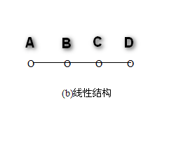
描述的数据结构可以定义为：D={A,B,C,D}，R={AB,BC,CD}。
逻辑结构通常可分为四类基本结构：
- 集合结构；
- 线性结构；
- 树型结构；
- 图型结构；

物理结构：
数据结构在计算机中的表示（又称映像）称为数据的物理结构，或称存储结构。它所研究的是数据在存储器中存放的形式。存储器主要针对于内存而言，像硬盘、光盘、软盘等外部存储器的数据组织通常用文件结构来描述。
如线性结构，既要存储数据元素A、B、C、D，又要存储他们之间的关系AB、BC、CD，那么是用一片连续的内存单元来存放这些记录（如用数组表示），还是随机存放结点数据再用指针进行链接呢？这就是物理结构的问题。
根据分析该结构是线性关系，故采用数组来存储。

逻辑结构的分类：

集合结构：
集合结构中的数据元素同属于一个集合，他们之间是并列的关系，除此之外没有其他关系，集合结构是元素关系极为松散的一种结构。
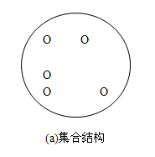

线性结构：
该结构的数据元素之间存在一对一的关系，即一个数据元素只与另一个数据元素有关系。
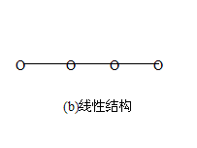

树形结构：
该结构的数据元素之间存在着一对多的关系，即一个数据元素可以与另外多个数据元素有关系。
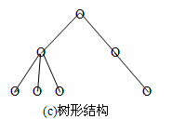

图形结构：
该结构的数据元素之间存在着多对多的关系，即数据元素之间有多个关系。图形结构也称为网状结构。
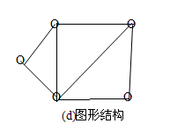

物理结构的分类：

顺序存储结构：
顺序存储结构：是把数据元素存放在地址连续的存储单元里，其数据间的逻辑关系和物理关系是一致的。
数组就是顺序存储结构的典型代表。

链式存储结构：
链式存储结构：是把数据存放在内存中的任意存储单元里，也就是可以把数据存放在内存的各个位置。这些数据在内存中的地址可以是连续的，也可以是不连续的。

